МІНІСТЕРСТВО ОСВІТИ І НАУКИ УКРАЇНИ

ОДЕСЬКИЙ НАЦІОНАЛЬНИЙ ПОЛІТЕХНІЧНИЙ УНІВЕРСИТЕТ

ІНСТИТУТ КОМП’ЮТЕРНИХ СИСТЕМ  
КАФЕДРА КОМП’ЮТЕРНИХ ІНТЕЛЕКТУАЛЬНИХ СИСТЕМ І МЕРЕЖ

Протокол

Лабораторна робота №3

На тему “ЗАХИСТ ІНФРАСТРУКТУРИ МАРШРУТИЗАЦІЇ”

По предмету: «Захист інформації у комп'ютерних системах»

Виконав:

студент групи АМ-182

Борщов М.І.

Перевірив:

Шапорін В. О.

Одеса 2022

**Перелік завдань до лабораторної роботи**

1. Налаштувати модель комутаторів Frame Relay, використовуючи елемент Cloud-PT набору WAN Emulation.
2. Побудувати модель комп'ютерної мережі відповідно до схеми, представленої на рис. 1. Визначити рівень кожного маршрутизатора СПД в її ієрархічній моделі.
3. На маршрутизаторі R7 виконати налаштування інтерфейсів, а також налаштування протоколу маршрутизації OSPF для області 120 (повністю тупикової), що забезпечують реєстрацію подій маршрутизації, аутентифікацію сусідів і активацію пасивних інтерфейсів.
4. На маршрутизаторі R4 виконати такі налаштування мережевих інтерфейсів та протоколу маршрутизації OSPF.
5. На комутаторі рівня ядра-розподілу філії SW4-1 налаштувати магістральні порти для з'єднання з маршрутизатором і комутаторами доступу за схемою магістрального підключення.
6. Переконатися в коректності налаштувань маршрутизаторів, перевірити можливість використання резервних маршрутів при розриві основних каналів зв'язку.
7. Спровадити в СПД помилковий маршрутизатор. Переконатися в неможливості установки сесій між маршрутизаторами СПД і помилковим маршрутизатором, а також впровадження помилкової маршрутної інформації без знання пароля для алгоритма MD5.
8. До маршрутизатора R4 підключити комутатор ЛВС. Проаналізувати мережеві інформаційні потоки ЛВС і переконатися у відсутності в ній розсилки пакетів OSPF при активації пасивних інтерфейсів.

**Хід роботи**

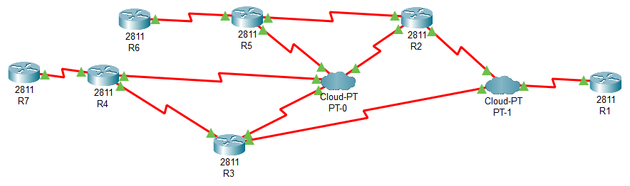

З’єднання обладнання

Налаштування інтерфейсів на маршрутизаторі R7 виконати , а також налаштування протоколу маршрутизації OSPF для області 120 (повністю тупикової), що забезпечують реєстрацію подій маршрутизації, аутентифікацію сусідів і активацію пасивних інтерфейсів

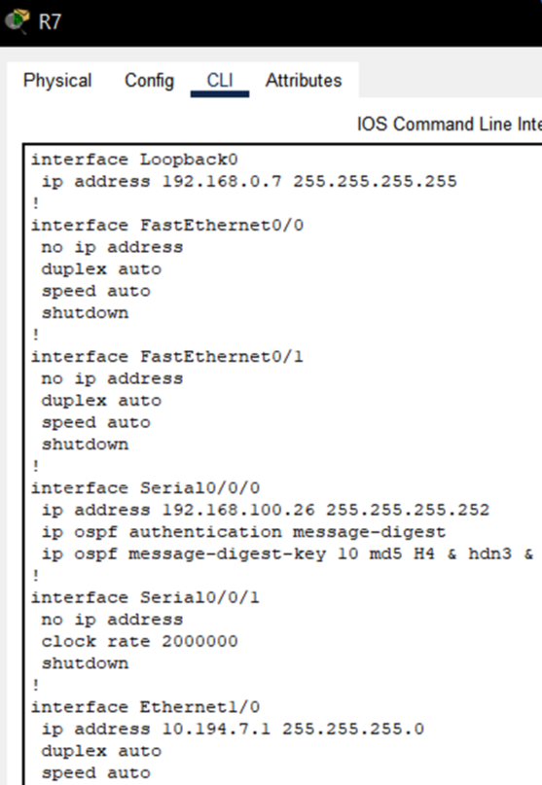

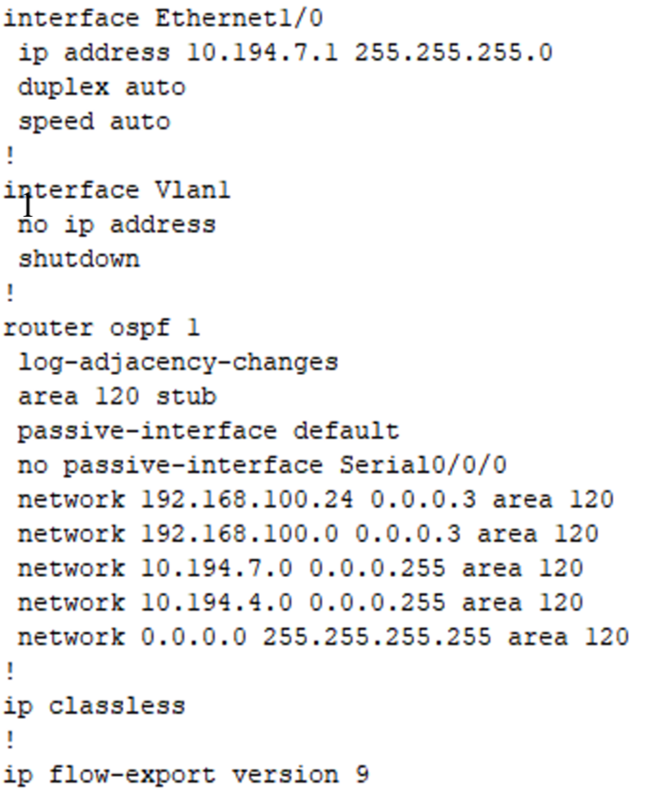

Налаштування R7

Налаштування маршрутизаторів R4 та R5 з такими самими налаштуваннями мережевих інтерфейсів та протоколу маршрутизації OSPF.

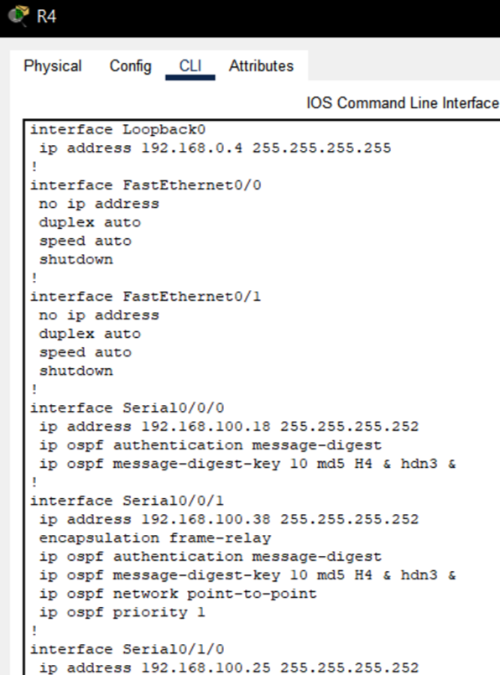

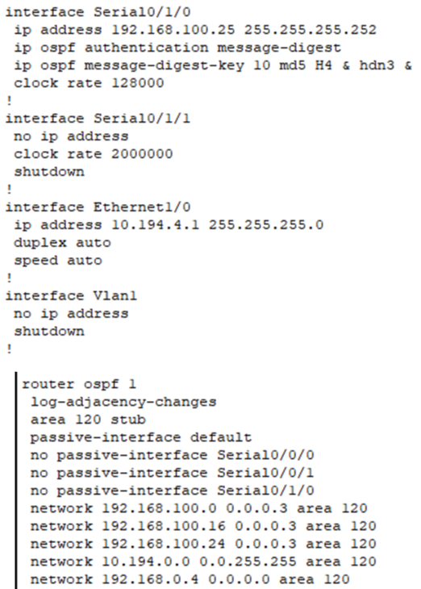

Маршрутизатор R4

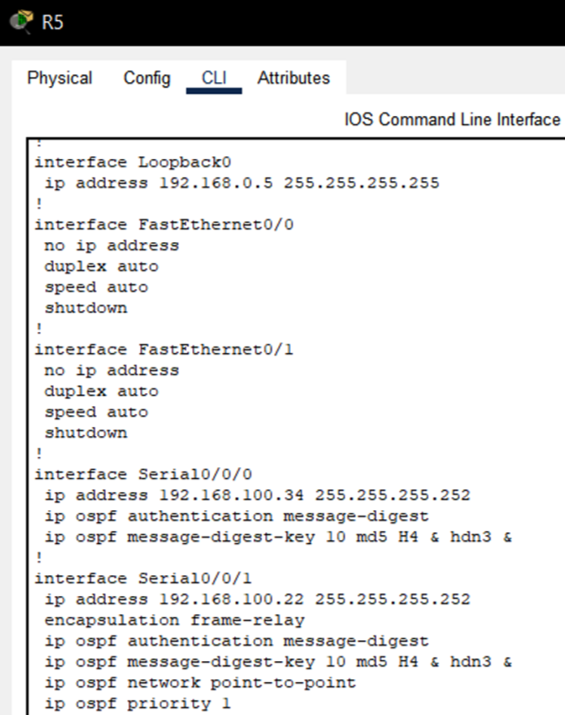

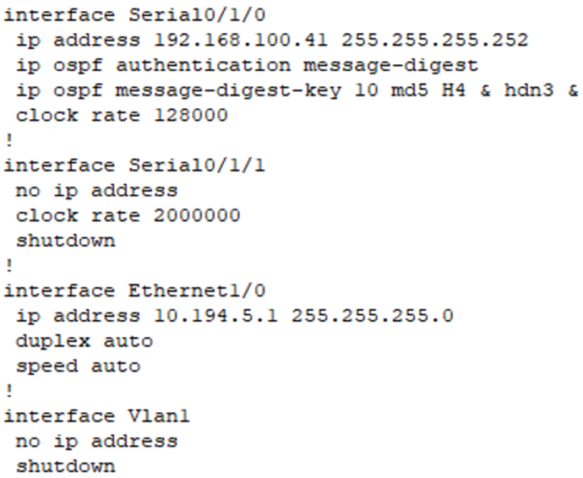

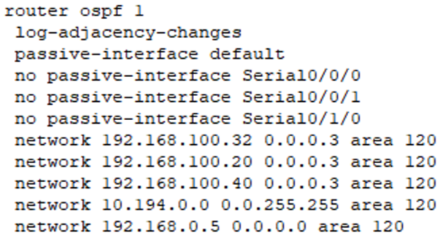

Маршрутизатор R5

На маршрутизаторі R3 виконати такі налаштування мережевих інтерфейсів та протоколу маршрутизації OSPF. На маршрутизаторі R2 виконати такі самі налаштування, додатково призначивши йому в рамках протоколу OSPF роль BDR.

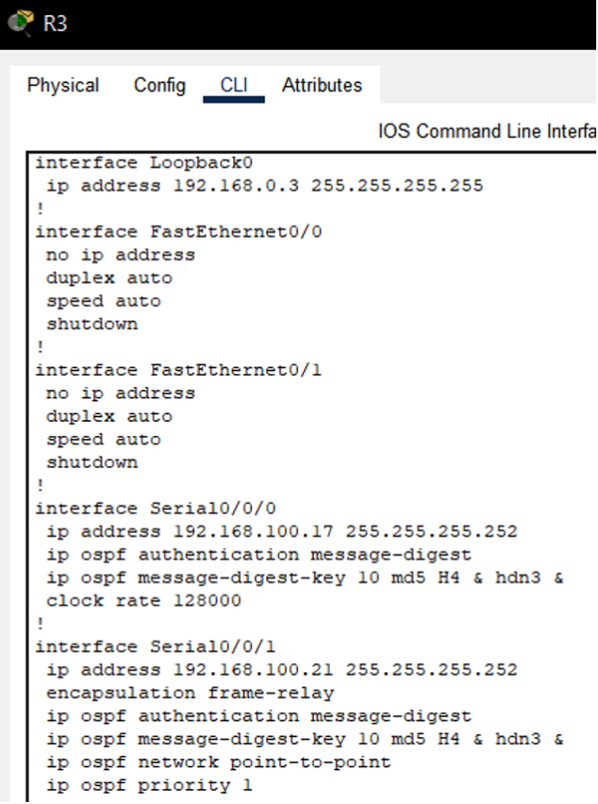

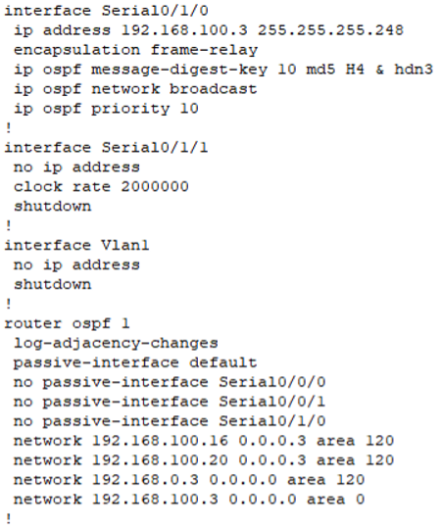

Маршрутизатор R3

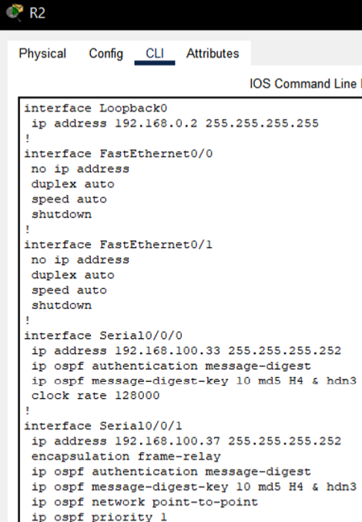

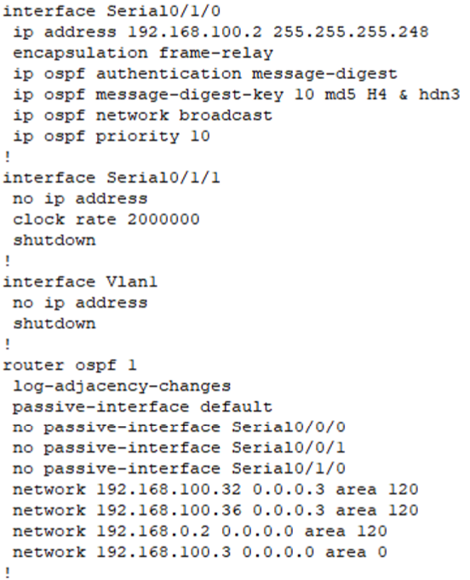

Маршрутизатор R2

Переконання в коректності налаштувань маршрутизаторів, перевірка можливості використання резервних маршрутів при розриві основних каналів зв'язку.

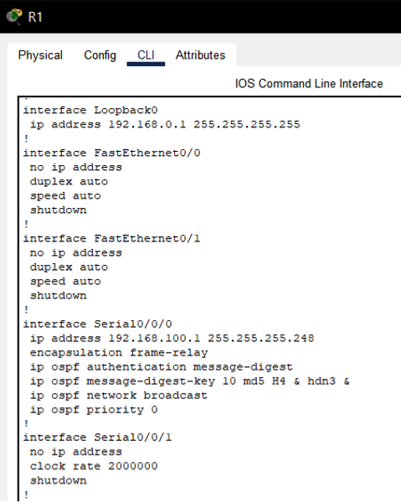

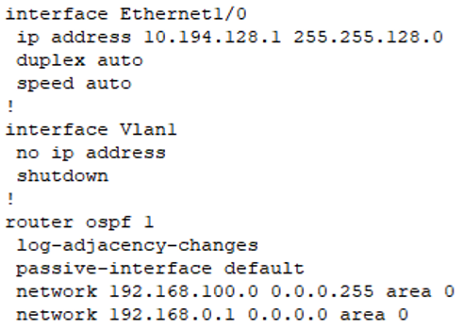

До маршрутизатора R4 підключити комутатор ЛВС. Проаналізувати мережеві інформаційні потоки ЛВС і переконатися у відсутності в ній розсилки пакетів OSPF при активації пасивних інтерфейсів.

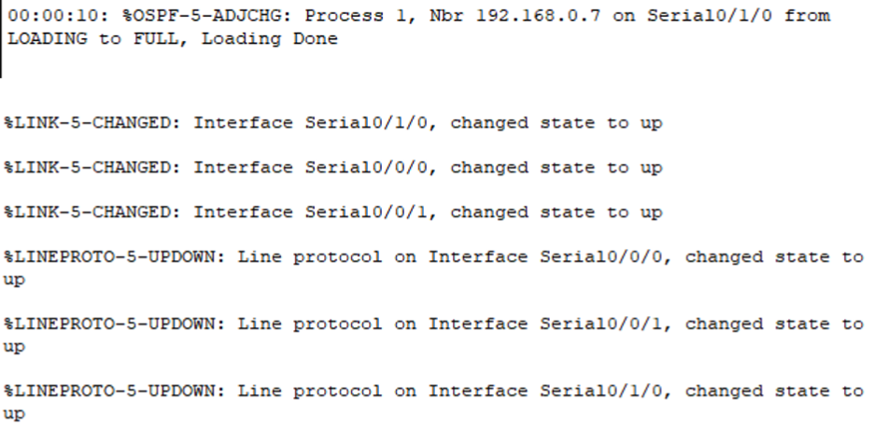

Активовано декілька інтерфейсів, але розсилка виконується тiльки через iнтерфейс Serial0/1/0.